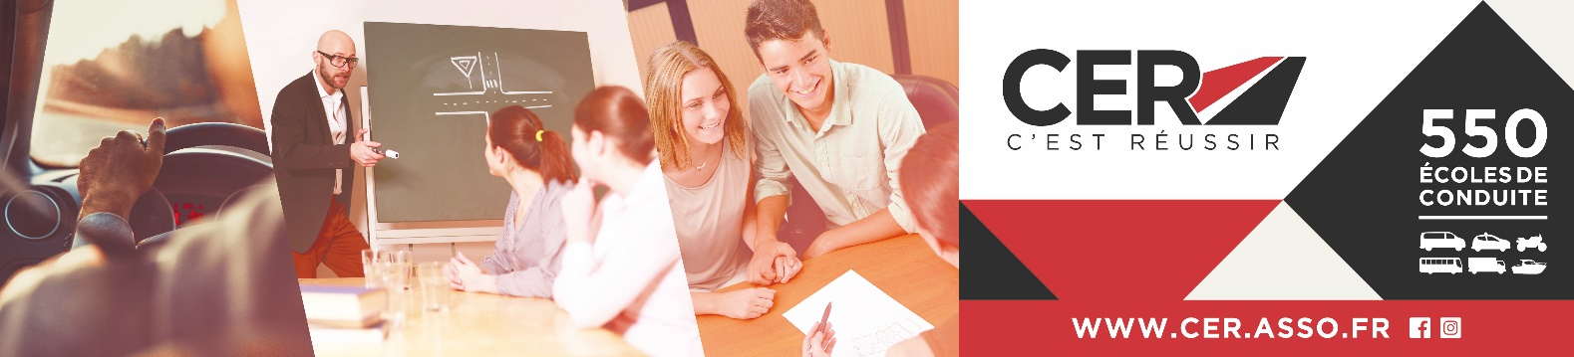

PERMIS B BOITE AUTOMATIQUE (BEA)

LES OBJECTIFS DE LA FORMATION
En 1983, dix professionnels de la sécurité routière ont choisi de se regrouper au sein d'une association. Leur objectif : s'unir pour mieux servir les intérêts des clients
Aujourd’hui CER c’est :
550 établissements
39 Formations
1 700 voitures
200 000 élèves formés
2 000 professionnels
60 poids lourds
450 véhicules 2 roues

Le permis B à embrayage automatique ou permis à boite automatique autorise la conduite de véhicule à boite de vitesse automatique et/ou manuelle mais avec obligatoirement un embrayage automatique.

PROGRAMME DE LA FORMATION
Une évaluation de départ
Le rôle de l'évaluation de départ est de déterminer le nombre d’heures moyen et le coût de la formation

Une formation théorique
Lors de la formation théorique communément appelée formation au « code de la route », l’élève suivra des cours portant sur la connaissance des règlements concernant la circulation et la conduite d’un véhicule ainsi que sur celle des bons comportements du conducteur.

Une formation pratique
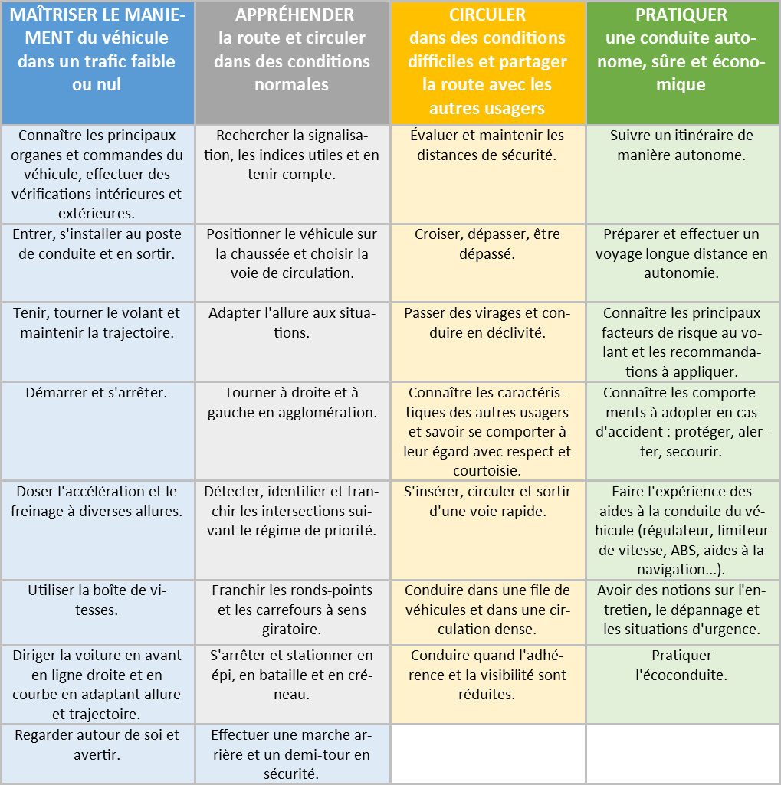

Contact :
Téléphone et mail

DUREE DE LA FORMATION
13 heures (minimum légal obligatoire)

LIEU DE LA FORMATION
Partout en France

DATE(S) : nous consulter

TARIF : 1250.00 €


PERMIS B BOITE AUTOMATIQUE (BEA)
PUBLIC VISE
La formation au permis B à embrayage automatique s'adresse :
- A tout le monde et en particulier à ceux qui ont envie de se faciliter la tâche et conduire plus simplement Aux personnes ayant des difficultés à manier une boîte de vitesse lors de leur apprentissage
- Aux personnes atteintes de certains handicaps physiques (ex : problème de mobilité au niveau de la jambe gauche)
PREREQUIS
- Savoir lire et écrire la langue Française
- Avoir minimum 17 ans ½
- Etre titulaire de l’ASSR 2 ou de l’ASR

RESULTATS ATTENDUS
- Permis de conduire de la catégorie B restreint à la conduite des véhicules équipés d’une boite à embrayage automatique
ENCADREMENT
Enseignant de la conduite et de la sécurité routière diplômé et titulaire d’une autorisation d’enseigner en cours de validité.
METHODES & MOYENS PEDAGOGIQUES
- Méthodes actives adaptées à la formation des adultes.
- Alternance de théorie et de pratique
- Salles de cours équipées de moyens multimédia.
- Véhicules adaptés à l’enseignement.
- Fiche de suivi et livret d’apprentissage.
- Fourniture de supports pédagogiques spécifiques
EVALUATION DE LA FORMATION & CONDITIONS DE REUSSITE
- Feuilles de présence émargées par les stagiaires
- Un livret d’apprentissage est utilisé pour suivre l’acquisition ou l’amélioration des compétences en formation
- Un questionnaire est utilisé pour mesurer la satisfaction globale des stagiaires sur l’organisation, les qualités pédagogiques du formateur, les méthodes et supports utilisés…
- Conditions de réussite : satisfaire un examen blanc
SANCTION DE LA FORMATION
Examen et validation par l’Inspecteur du Permis de Conduire et de la Sécurité Routière.

